Příloha 5D

POŽADAVKY ZADAVATELE A NAVRHOVANÁ
ENERGETICKY ÚSPORNÁ OPATŘENÍ

Datum vypracování:
SRPEN 2023

Obsah:
1. Obecné požadavky zadavatele společné pro všechny objekty 3
2. Požadovaná opatření 5
2.1 MÚ Pelhřimov 5
2.1.1 Výměna otvorových výplní na celém objektu 5
2.1.2 Dodatečné zateplení obvodových stěn na celém objektu 5
2.1.3 Dodatečné zateplení střešních konstrukcí 6
2.1.4 Instalace vnější stínící techniky 6
2.1.5 Modernizace vnitřního osvětlení 6
2.1.6 Instalace FVE 7
2.1.7 Instalace systému chlazení pobytových prostor 8
2.1.8 Instalace systému IRC, MaR a hydraulické vyvážení otopné soustavy 9
2.1.9 Instalace dobíjecích stanic pro vozidla na elektropohon 9
2.2 Domov pro seniory 10
2.2.1 Modernizace vnitřního osvětlení 10
2.2.2 Instalace FVE 10
2.2.3 Instalace systému MaR a hydraulické vyvážení otopné soustavy 10
2.3 ZŠ Komenského 11
2.3.1 Modernizace vnitřního osvětlení 11
2.3.2 Instalace FVE 11
2.3.3 Instalace systému IRC, MaR a hydraulické vyvážení otopné soustavy 11
2.3.4 Instalace vnější stínící techniky na vybrané otvorové výplně 12
2.4 ZŠ Krásovy Domky 13
2.4.1 Výměna vrat ve spojovací chodbě 13
2.4.2 Modernizace vnitřního osvětlení 13
2.4.3 Instalace FVE 13
2.4.4 Instalace systému IRC, MaR a hydraulické vyvážení otopné soustavy 14
2.4.5 Instalace vnější stínící techniky 14
2.6 KD Máj 15
2.6.1 Výměna vstupu s výlohami 15
2.6.2 Modernizace vnitřního osvětlení 15
2.6.3 Instalace a sjednocení MaR 15
2.6.4 Instalace FVE 15
3. Požadavek na minimální výši úspor energie 16
4. Úsporná opatření navržená účastníkem 16

Zadavatel bude v rámci předmětné veřejné zakázky od účastníků vyžadovat, aby součástí poskytnutých služeb, vymezených touto přílohou a budoucí smlouvou o dílo, byly tyto služby, případně dodávky pro jejich zajištění:

Obecné požadavky zadavatele společné pro všechny objekty
- Modernizace a doplnění nadřazeného dohledového a řídicího systému (dále jen „NDŘS“) pro všechny objekty, které jsou součástí zadávacího řízení. Systém bude dodán s předplacenou licencí a servisní podporou pro možné bezplatné užívání po dobu trvání smlouvy EPC. Systém bude umožňovat:
- monitoring a řízení vybraných veličin (datových bodů) a zařízení definovaných zadavatelem přes grafické rozhraní s možností vytvářet časové plány provozu;
- trvalou archivaci stavů vybraných veličin (datových bodů) definovaných zadavatelem na počítači centrálního dispečinku a dalším dohodnutém datovém úložišti s možností jejich libovolného grafického či tabelárního zobrazení a exportu pro další užití;
- správu varovných hlášení a událostí;
- datovou komunikaci mezi datovými body a centrálním dispečinkem (úložištěm dat) za pomoci otevřených komunikačních protokolů (např.: Modbus, BACnet apod.);
- centrální dispečerské řízení z pracovní stanice rovněž i zabezpečený vzdálený přístup.
- Provést nezbytnou modernizaci a doplnění prvků NDŘS (regulátory, akční členy, senzory atd.) minimálně v rozsahu, s jehož pomocí bude možné spolehlivě a hospodárně ovládat parametry vnitřního vzduchu za pomoci NDŘS.
- Při návrhu jakéhokoliv nového technologického zařízení zajistit, aby mohlo být trvale monitorováno a řízeno NDŘS z centrálního dispečerského stanoviště; konkrétní tech. podmínky by byly vyjasněny v rámci projekční přípravy.
- Vyhotovit dokumentaci skutečného provedení všech opatření technické či technologické povahy, která jsou buď požadována zadavatelem anebo která účastník sám navrhne.
- Implementace energetického managementu.
- Veškeré vnitřní teploty jednotlivých prostor řešených objektů budou dodrženy dle současně platných norem.
- Rezervovaná kapacita – Snížení rezervované kapacity je implicitně zahrnuto v cenách energií, kterými jsou energetické úspory hodnoceny. V případě, že účastník započte úspory vlivem snížení rezervované kapacity, dojde k duplicitnímu započtení úspor a ty nebudou předmětem hodnocení.
- Do přílohy ke smlouvě č. 6 budou v rámci verifikace dosažených úspor nákladů zahrnuty také tyto dva postupy:
- Pro ověření vypočtené výše úspor vody (teplé i studené) bude provedeno pilotní měření, a to v každém objektu nejméně na dvou vybraných místech (toalety, sprchy, umývárna atd.). Výběr vhodných reprezentativních měřících míst bude konzultován se zadavatelem. Měření skutečné spotřeby vody v příslušném místě bude probíhat po dobu nejméně 1 měsíc před instalací úsporných prvků a nejméně měsíc po realizaci úsporných opatření. Pilotní úspora se odvodí z rozdílu těchto naměřených spotřeb vody. Verifikace dat proběhne ve vztahu k měření celkové spotřeby vody v objektu, podílu tvořeného piloty a podílu místností, nebo zařízení osazených úspornými technologiemi.
- Pro ověření vypočtené výše úspor energie výměnou osvětlení bude provedeno pilotní měření spotřeby, a to v každém objektu v několika reprezentativních prostorách. Výběr vhodných reprezentativních měřících míst bude konzultován se zadavatelem. Preferovány budou prostory, kde se vyskytují ve výrazném počtu často obměňovaná svítidla v daném objektu a jsou typická pro běžný provoz. Rozhodující parametr verifikace bude skutečná současná spotřeba elektřiny na osvětlení před plánovanou rekonstrukcí a její porovnání se spotřebou po rekonstrukci. Zároveň bude zkontrolována osvětlenost prostorů včetně orientačního měření intenzity osvětlení na několika bodech významných z hlediska využívání prostoru a případně bude ověřeno také plnění normových parametrů. V dalším je jeden z možných postupů pro provedení verifikace pilotním měřením:
- Pro každý reprezentativní prostor umístit do rozvaděče k jističům modulový elektroměr na daný reprezentativní světelný okruh.
- Pro každý měřený světelný okruh zapsat všechna svítidla a spotřebiče, které jsou na daném okruhu (počet, typ, výkon, fotodokumentace atd.). Je nutné zapsat i počet nesvítících světelných zdrojů.
- Po instalaci elektroměru zapnout všechna svítidla na měřeném okruhu (pokud jsou na okruhu i další spotřebiče, tak nezapínat) a změřit příkon po stabilizaci světelných zdrojů (tj. eliminovat vliv náběhových proudů). Změřit intenzitu osvětlení ve vybraných bodech.
- Po instalaci úsporných svítidel opakovat výše popsané měření
- Z rozdílu obou hodnot stanovit výši úspor na každém reprezentativním vzorku a pomocí těchto pilotních měření verifikovat vypočtené údaje a celkovou výši úspor. Zároveň alespoň orientačně ověřit, zda nedošlo k významnému snížení osvětlenosti příslušných prostor.

Požadovaná opatření

MÚ Pelhřimov

Výměna otvorových výplní na celém objektu
V rámci tohoto opatření se předpokládá výměna otvorových výplní a schodišťových stěn u celého objektu Výměna se předpokládá v ploše původních výplní a předpokládá se instalace nových hliníkových (přístavba) nebo plastových výplní (stará budova/přístavba), které budou zaskleny pomocí izolačního trojskla a u kterých se předpokládá max U_{w} / U_{d} dle požadavků dotačního titulu.
V případě oken a prosklených obloukových stěn se předpokládá max U_{w} = 0,9 W/m²K, což odpovídá podmínce 0,6xU_{R,j} = 0,6 x 1,5 = 0,9 W/m²K.
V případě vstupů a dveří se předpokládá max U_{d} = 1,2 W/m²K, což odpovídá podmínce max U_{R,j} = 1,7 W/m²K.
Pozn.: V případě přístavby se jedná částečně o obloukové, prosklené stěny.
Celkově se jedná o cca 893,4 m² otvorových výplní, z toho:
- předpokládaná plocha nových plastových výplní - oken je 499,5 m²
- předpokládaná plocha nových plastových vstupů/dveří je 23,5 m²
- předpokládaná plocha nových hliníkových výplní (včetně skleněných obloukových stěn) je 351,7 m²
- předpokládaná plocha nových hliníkových vstupů/dveří je 18,7 m²
Pozn.: Uvedená plocha vychází z poskytnutých podkladů a bude upřesněna v dalším stupni projektu.
V uvedených plochách jsou započteny pouze výplně vytápěných prostor (tzn. výplně v 2.PP a 1.PP přístavby v ploše započteny nejsou).

Dodatečné zateplení obvodových stěn na celém objektu
Předpokládá se kontaktní zateplení obvodových stěn objektu Přístavby i Staré budovy pomocí EPS či minerální vaty v takové tloušťce, aby byl plněn požadavek dotačního titulu, resp. hodnota součinitele prostupu tepla byla max U dle požadavků dotačního titulu. Pro soklovou část zdiva se předpokládá použití nenasákavých izolací např. XPS.
V případě staré budovy se předpokládá zateplení pomocí EPS či MV tl. 160 mm se součinitelem tepelné vodivosti ʎ = 0,039 W/mK. Celkově se jedná o cca 1167,5 m² obvodových stěn + původních MIV staré budovy.
- OS tl. 375 mm + 160 TI: U = 0,215 W/m²K včetně vlhkostní přirážky
- OS tl. 350 mm + 160 TI: U = 0,216 W/m²K včetně vlhkostní přirážky
- OS tl. 450 mm + 160 TI: U = 0,212 W/m²K včetně vlhkostní přirážky
- MIV + 160 TI: U = 0,183 W/m²K včetně vlhkostní přirážky
Pozn.: U staré budovy se předpokládá odstranění původního zateplení v tl. 80 mm (minerální vata) a realizace kompletně nového souvrství na původní zdivo. Tzn, nepředpokládá se lepení izolantu na stávající zateplení!
Finální úprava je předpokládaná v omítce v barevném řešení dle požadavků investora.
V případě přístavby se předpokládá zateplení pomocí EPS či MV tl. 140 mm se součinitelem tepelné vodivosti ʎ = 0,039 W/mK. Celkově se jedná o cca 590,5 m² obvodových stěn přístavby.
- OS Prth tl. 450 mm + 140 TI: U = 0,161 W/m²K včetně vlhkostní přirážky
- OS Prth tl. 300 mm + 140 TI: U = 0,209 W/m²K včetně vlhkostní přirážky
Pozn.: Stávající obložení keramickými pásky na části Přístavby bude odstraněno, nová finální vrstva bude omítka, tzn. nepředpokládá se nové obložení.
Zateplení se předpokládá od přízemí nahoru, nikoliv v případě 2.PP a 1.PP.
Pro minimalizaci vzniku tepelných mostů bude v rámci dodatečného zateplení obvodového zdiva na vnějším líci rovněž zatepleno ostění, nadpraží, parapety, soklová část obvodového zdiva, střešní atiky atd.
Finální úprava je předpokládaná v omítce v barevném řešení dle požadavků investora.
Celkově se jedná o cca 1 758 m² obvodových stěn.
Pozn.: Uvedená plocha vychází z poskytnutých podkladů a bude upřesněna v dalším stupni projektu.

Dodatečné zateplení střešních konstrukcí
Předpokládá se dodatečné zateplení střešních konstrukcí obou částí objektu: u staré budovy se jedná o dvouplášťovou plochou střechu, u části přístavby se jedná o jednoplášťovou střechu pomocí EPS určeného do střech nebo pomocí minerální vaty v takové tloušťce, aby byl plněn požadavek dotačního titulu, resp. hodnota součinitele prostupu tepla byla max U dle požadavků dotačního titulu.
Pozn.: Před realizací a projekcí nového souvrství je nutné provést sondy do střešních konstrukcí a ověřit skutečné skladby.
Pozn.: U stávající dvouplášťové střechy u staré budovy se předpokládá změna střechy na jednoplášťovou plochou střechu (odstranění horního pláště až na nosnou konstrukci stropu a realizace kompletně nového souvrství střešní konstrukce) a to zejména z důvodu instalace FVE systému na tuto střechu a zároveň z důvodu výšky atiky (která již byla dle informací již v rámci dodatečného zateplení navyšována).
U obou střech se tedy předpokládá odstranění všech vrstev nad nosnou konstrukcí stropu a vytvoření nového souvrství pomocí tepelné izolace určené do střešních konstrukcí o tl. 270 mm a součinitele tepelné vodivosti ʎ = 0,037 W/mK.
Celkově se jedná o cca 1 127,6 m² střešních konstrukcí, z toho plocha střešní konstrukce přístavby
513,7 m² a plocha střešní konstrukce staré budovy 614 m².
Střecha + 270 TI: U = 0,136 W/m²K včetně vlhkostní přirážky
Pozn.: Uvedená plocha vychází z poskytnutých podkladů a bude upřesněna v dalším stupni projektu.

Instalace vnější stínící techniky
V rámci tohoto opatření se předpokládá instalace vnější stínicí techniky, u které se předpokládá ruční elektronické ovládání. Vnější stínicí systém se předpokládá u všech otvorových výplní u pobytových prostor osob v budově.
Pozn.: Konstrukce kastlíků pro žaluzie se předpokládá skrytá v novém zateplovacím systému.
Celkově se jedná o cca 1 123,4 m² stínicí techniky.

Modernizace vnitřního osvětlení
V rámci tohoto opatření se navrhuje náhrada vybraných zářivkových a žárovkových svítidel za úsporná LED svítidla a náhrada vybraných žárovkových zdrojů za úsporné LED zdroje. Náhrada bude provedena v rozsahu uvedeném v tabulce níže.
Popis | MJ | Počet MJ
Popis | - | -
Zářivková svítidla | ks | 850
Žárovková svítidla | ks | 57
Další svítidla | ks | 20

Instalace FVE
Možné umístění FVE systému na střechy budovy.
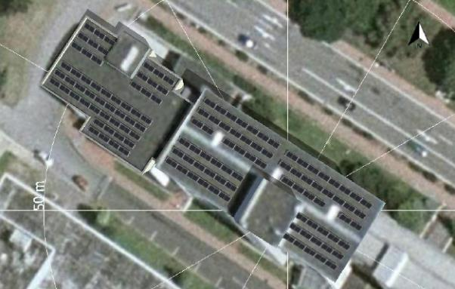
Zadavatel požaduje, aby součástí nabídky účastníka byla také cena za statické posouzení, PBŘ, sondáž střešních konstrukcí a vše, co je spojené s realizací tohoto opatření.

Instalace systému chlazení pobytových prostor
Zadavatel požaduje instalace systému chlazení pro pobytové prostory osob na jižní a jihozápadní částí budovy, jak uvádí obrázky níže.
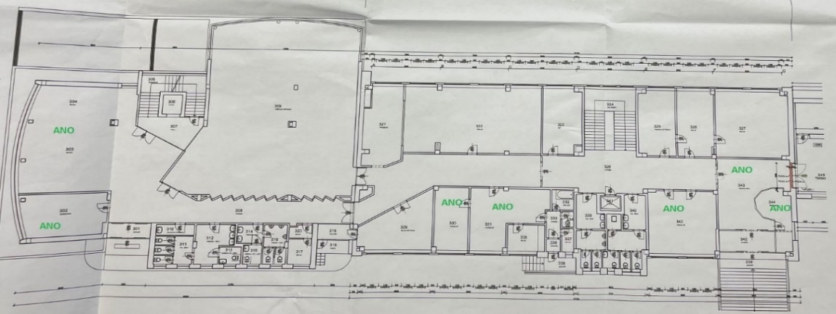
Obrázek 1 - Uvažované prostory pro instalaci systému chlazení - 1. NP
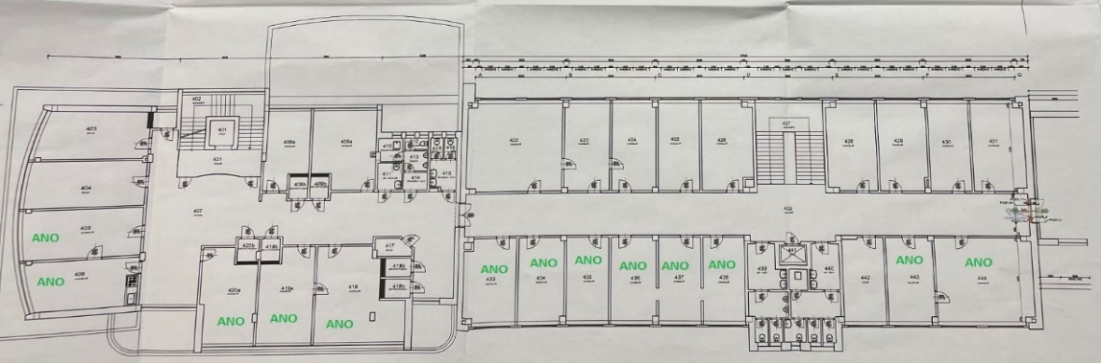
Obrázek 2 - Uvažované prostory pro instalaci systému chlazení - 2. NP
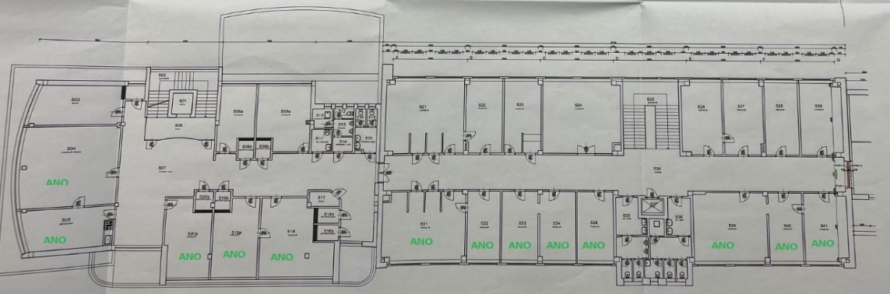
Obrázek 3 - Uvažované prostory pro instalaci systému chlazení - 3. NP
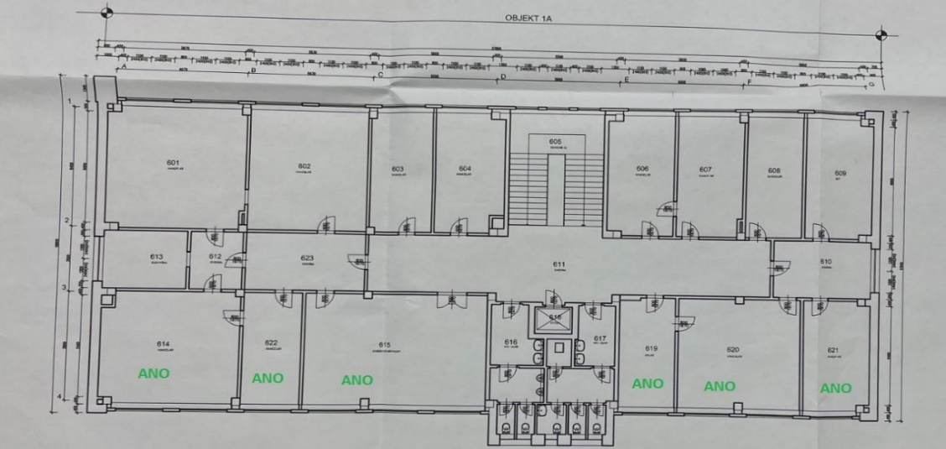
Obrázek 4 - Uvažované prostory pro instalaci systému chlazení - 4. NP

Instalace systému IRC, MaR a hydraulické vyvážení otopné soustavy
- Na všechna otopná tělesa v prostorech kanceláří a jiných pobytových prostor osob budou osazeny počítačem řízené hlavice systému IRC v celkovém rozsahu 86 ks.
- Ventily, které jsou staré, budou na otopných tělesech demontovány a na jejich místo budou nainstalovány nové termostatické ventily s možností přednastavení v celkovém předpokládaném rozsahu 180 ks (předpokládá se kompletní výměna).
- Na otopná tělesa, která se nachází v prostorách chodeb, technických místnostech, schodištích atd. a jsou na nich dnes instalovány TRH, budou instalovány nové termostatické hlavice v celkové rozsahu 94 ks.
- Každá místnost, která bude napojena na systém IRC, bude mít v prostoru nainstalován snímač referenční teploty, který tak bude sledovat vývoj teplot v prostoru a bude posílat tyto informace na ŘS.
- Všechny hlavice IRC se přepokládají instalovat v provedení pro veřejné budovy tzv. „antivandal“, čímž by měla být zajištěna ochrana proti nežádoucí manipulaci s hlavicemi.
Součástí navrhovaného opatření bude také hydraulické vyvážení otopné soustavy.

Instalace dobíjecích stanic pro vozidla na elektropohon
V rámci tohoto opatření se předpokládá instalace 4 ks dobíjecích stanic pro vozidla na elektropohon v prostoru garáží (1.PP), které jsou součástí objektu. Přesný typ a konstrukci dobíjecích stanic navrhne dodavatel.
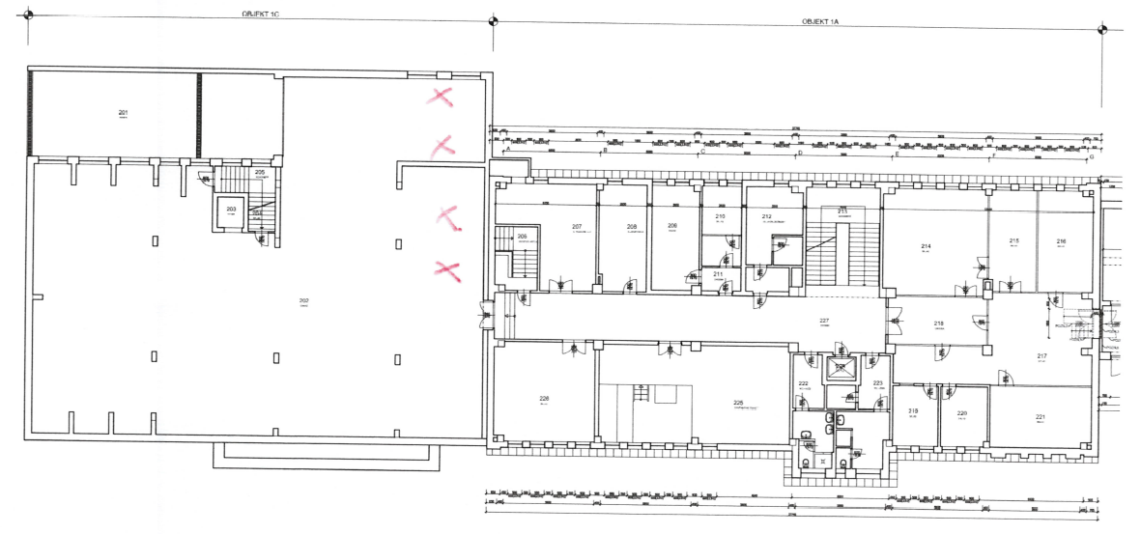

Domov pro seniory

Modernizace vnitřního osvětlení
V rámci tohoto opatření se navrhuje náhrada vybraných zářivkových a žárovkových svítidel za úsporná LED svítidla a náhrada vybraných žárovkových zdrojů za úsporné LED zdroje. Náhrada bude provedena v rozsahu uvedeném v tabulce níže.
Popis | MJ | Počet MJ
Popis | - | -
Zářivková svítidla | ks | 496
Žárovková svítidla | ks | 249
Další svítidla | ks | 1

Instalace FVE
Možné umístění FVE systému na střechy budovy. Zadavatel však nevylučuje jiné využití střech, než je uvedeno na obrázku níže.
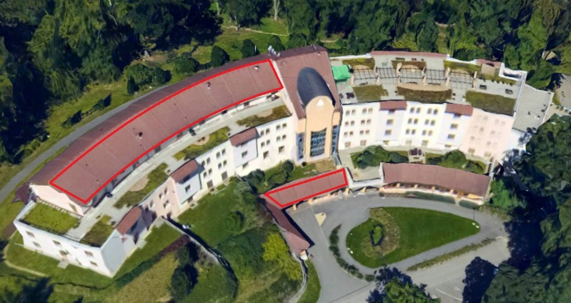
Zadavatel požaduje, aby součástí nabídky účastníka byla také cena za statické posouzení, PBŘ, sondáž střešních konstrukcí a vše, co je spojené s realizací tohoto opatření.

Instalace systému MaR a hydraulické vyvážení otopné soustavy
Navrhne dodavatel, konkrétní řešení bude projednáno v rámci jednacího řízení.

ZŠ Komenského

Modernizace vnitřního osvětlení
V rámci tohoto opatření se navrhuje náhrada vybraných zářivkových a žárovkových svítidel za úsporná LED svítidla a náhrada vybraných žárovkových zdrojů za úsporné LED zdroje. Náhrada bude provedena v rozsahu uvedeném v tabulce níže.
Popis | MJ | Počet MJ
Popis | - | -
Zářivková svítidla | ks | 719
Žárovková svítidla | ks | 98
Další svítidla | ks | 2

Instalace FVE
Možné umístění FVE systému na střechu budovy.
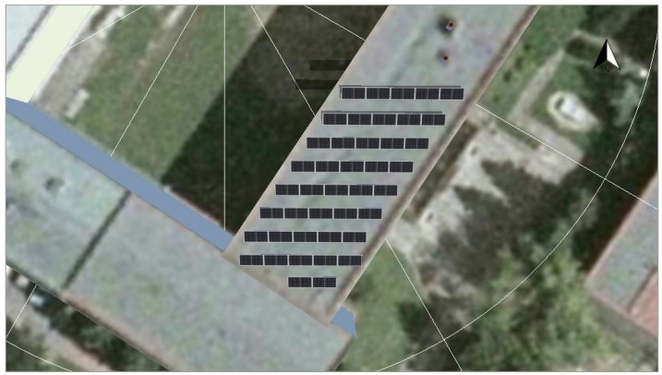
Zadavatel požaduje, aby součástí nabídky účastníka byla také cena za statické posouzení, PBŘ, sondáž střešních konstrukcí a vše, co je spojené s realizací tohoto opatření.

Instalace systému IRC, MaR a hydraulické vyvážení otopné soustavy
- Na všechna otopná tělesa v prostorech kanceláří, učeben a jiných pobytových prostor osob budou osazeny počítačem řízené hlavice systému IRC v celkovém rozsahu 144 ks.
- Ventily, které jsou staré, budou na otopných tělesech demontovány a na jejich místo budou nainstalovány nové termostatické ventily s možností přednastavení v celkovém předpokládaném rozsahu 144 ks
- Na otopná tělesa, která se nachází v prostorách chodeb, technických místnostech, schodištích atd. a jsou na nich dnes instalovány TRH, budou instalovány nové termostatické hlavice v celkovém rozsahu 100 ks.
- Každá místnost, která bude napojena na systém IRC, bude mít v prostoru nainstalován snímač referenční teploty, který tak bude sledovat vývoj teplot v prostoru a bude posílat tyto informace na ŘS.
- Všechny hlavice IRC se přepokládají instalovat v provedení pro veřejné budovy tzv. „antivandal“, čímž by měla být zajištěna ochrana proti nežádoucí manipulaci s hlavicemi.

Instalace vnější stínící techniky na vybrané otvorové výplně
V rámci tohoto opatření se předpokládá instalace vnější stínicí techniky, u které se předpokládá ruční elektronické ovládání. Vnější stínicí systém se předpokládá pouze u otvorových výplní orientovaných na JV (Pavilon A) a JV (Pavilon C), a to pouze u učeben, viz níže zeleně vyznačeno.
Stávající obvodové zdivo bylo v minulosti dodatečně kontaktně zatepleno, z tohoto důvodu nemůže být konstrukce kastlíků provedená jako skrytá. Bude se s největší pravděpodobností jednat o viditelné kastlíky.
Celkově se jedná o 425 m² stínicí techniky (pavilon A = 242 m², pavilon C = 183 m²).
Pozn.: Uvedená plocha vychází z dostupných podkladů. Jedná se o plochu oken učeben v pavilonech A a C. Ostatní prostory jsou buď orientované na SV, SZ a S nebo se jedná o chodby, u kterých vnější stínicí technika není požadována.

Pavilon A – jihovýchodní pohled
Pavilon C – jihovýchodní pohled

ZŠ Krásovy Domky

Výměna vrat ve spojovací chodbě
V rámci tohoto opatření se předpokládá výměna dvou kusů stávajících plechových vrat za vrata nová, zateplená o stejných rozměrech 4,1 x 4,15 m každé.
Vrata slouží pro průjezd areálem pro vozy HZS, možnost otevření/odemknutí a způsob otevření (otevíratelná křídla či sekční vrata) musí být konzultována nejen s provozovatelem (zástupci školy), ale také se zástupci HZS.
Vzhledem k tomu, že vrata se nacházejí v nevytápěné spojovací chodbě, není zadavatelem požadován součinitel tepelné vodivosti celých vrat. U nových vrat se však předpokládá, že budou zateplená.
Předpokládaná plocha měněných vrat = 34,1 m².
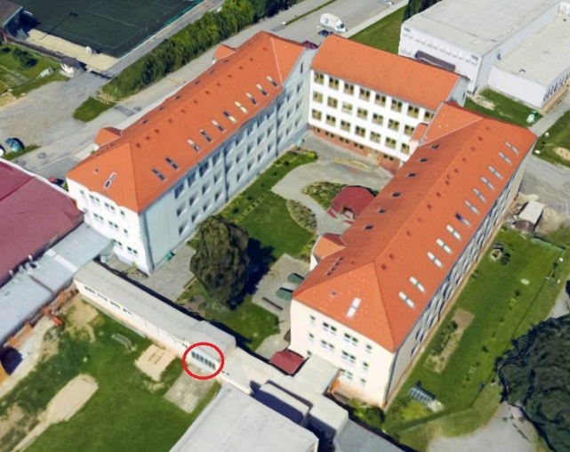

Modernizace vnitřního osvětlení
V rámci tohoto opatření se navrhuje náhrada vybraných zářivkových a žárovkových svítidel za úsporná LED svítidla a náhrada vybraných žárovkových zdrojů za úsporné LED zdroje. Náhrada bude provedena v rozsahu uvedeném v tabulce níže.
Popis | MJ | Počet MJ
Popis | - | -
Zářivková svítidla | ks | 249
Žárovková svítidla | ks | 79
Další svítidla | ks | 14

Instalace FVE
Možné umístění FVE systému na střechu budovy.
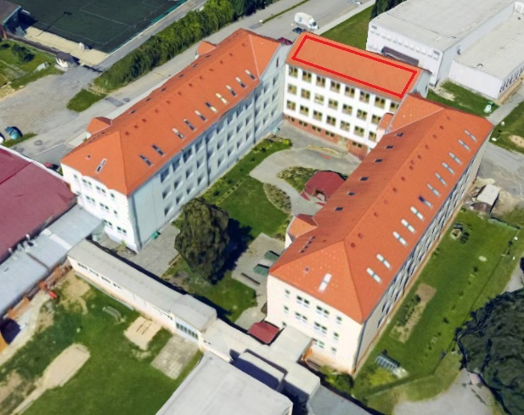
Zadavatel požaduje, aby součástí nabídky účastníka byla také cena za statické posouzení, PBŘ, sondáž střešních konstrukcí a vše, co je spojené s realizací tohoto opatření.

Instalace systému IRC, MaR a hydraulické vyvážení otopné soustavy
- Na všechna otopná tělesa v prostorech kanceláří a jiných pobytových prostor osob budou osazeny počítačem řízené hlavice systému IRC v celkovém rozsahu 139 ks.
- Ventily, které jsou staré, budou na otopných tělesech demontovány a na jejich místo budou nainstalovány nové termostatické ventily s možností přednastavení v celkovém předpokládaném rozsahu 139 ks
- Na otopná tělesa, která se nachází v prostorách chodeb, technických místnostech, schodištích atd. a jsou na nich dnes instalovány TRH, nebudou instalovány nové termostatické hlavice. Předpokládá se pouze jejich hydraulické seřízení.
- Každá místnost, která bude napojena na systém IRC, bude mít v prostoru nainstalován snímač referenční teploty, který tak bude sledovat vývoj teplot v prostoru a bude posílat tyto informace na ŘS.
- Všechny hlavice IRC se přepokládají instalovat v provedení pro veřejné budovy tzv. „antivandal“, čímž by měla být zajištěna ochrana proti nežádoucí manipulaci s hlavicemi.

Instalace vnější stínící techniky
V rámci tohoto opatření se předpokládá instalace vnější stínicí techniky, u které se předpokládá ruční elektronické ovládání. Vnější stínicí systém se předpokládá pouze u otvorových výplní orientovaných do učeben.
Stávající obvodové zdivo bylo v minulosti dodatečně kontaktně zatepleno, takže konstrukce kastlíků nemůže být provedená jako skrytá. Bude se s největší pravděpodobností jednat o viditelné kastlíky apod.
Celkově se jedná o cca 253 m² stínicí techniky – stará budova.
Pozn.: Uvedená plocha vychází z dostupných podkladů ke staré budově. Jedná se o plochu oken učeben ve staré budově. Ostatní prostory jsou buď orientované na nevhodnou světovou stranu nebo se jedná o chodby či sociální zařízení, u kterých vnější stínicí technika není požadována.

KD Máj

Výměna vstupu s výlohami
V rámci tohoto opatření se předpokládá kompletní výměna vstupní sestavy (výlohy – okna + dveře) do objektu kulturního domu. U nových oken a dveří se předpokládá, že budou hliníková zasklená pomocí izolačního trojskla. Vstupní dveře musí zajišťovat požadavky PBŘ a musí být opatřeny panikovým kováním. Výměra se předpokládá v ploše původních oken a dveří (způsob členění a otevírání dveřních křídel nutno konzultovat se zadavatelem).
U těchto nových výplní se předpokládá součinitel prostupu tepla celého okna/dveří U_{w}/U_{d} = 0,9 W/m²K.
Celkově se jedná o plochu cca 22,7 m² výloh – oken.
Celkově se jedná o plochu cca 22,6 m² vstupních dveří.
Pozn.: Uvedené plochy byly stanoveny na základě dostupné projektové dokumentace ze zateplení objektu z roku 2013.

Modernizace vnitřního osvětlení
V rámci tohoto opatření se navrhuje náhrada vybraných zářivkových a žárovkových svítidel za úsporná LED svítidla a náhrada vybraných žárovkových zdrojů za úsporné LED zdroje. Náhrada bude provedena v rozsahu uvedeném v tabulce níže.
Popis | MJ | Počet MJ
Popis | - | -
Zářivková svítidla | ks | 153
Žárovková svítidla | ks | 264
Reflektory | ks | 46
Další svítidla | ks | 62
Zadavatel požaduje, aby realizací opatření nedošlo ke snížení svítivosti při pořádání konferencí a dalších akcí. Osvětlení bude musí být stmívatelné. Hlavní ovládání sálu bude lokalizováno v osvětlovací kabině, s možností regulací jednotlivých řad. Další ovládací bod se nachází u pivnice, odkud bude i nadále možné rozsvítit celý sál a jednotlivé části osvětlení (při úklidu a stavbě scény). Nové osvětlení bude propojeno přes DMX do osvětlovacího pultu, který je např. při koncertech umístěn v sále a osvětlovač si odtud potřebuje ovládat celé osvětlení sálu (jak lustry, tak scénické osvětlení).
Na chodbách ve 3. patře budou instalovány rastrové podhledy, které zůstanou zachovány i po rekonstrukci 3. podlaží. Rekonstrukce této části budovy je plánována na nejbližší roky, předběžné informace o této rekonstrukci vnitřních prostor budou k dispozici až v průběhu zadávacího řízení.

Instalace a sjednocení MaR
V rámci tohoto opatření zadavatel požaduje realizaci nového centrálního systému MaR, který bude společný pro zdroj tepla, pro směšovací uzle na topných větvích, pro ohřev TV a pro všechny VZT jednotky.

Instalace FVE
Instalace systému FVE je možná pouze na střechu nad administrativní části budovy. Zadavatel požaduje, aby součástí opatření byla také modernizace střešního souvrství nad administrativní částí budovy v celkové ploše 788 m².
Zadavatel požaduje, aby součástí nabídky účastníka byla také cena za statické posouzení, PBŘ, sondáž střešních konstrukcí a vše, co je spojené s realizací tohoto opatření.

Požadavek na minimální výši úspor energie
Zadavatel požaduje, aby předložené návrhy na energeticky úsporná opatření snížila celkovou současnou, tj. referenční úroveň spotřeby energie alespoň o 15 % a zároveň musí dojít ke snížení primární energie ve výši 30 % u objektů ZŠ Komenského a MÚ Pelhřimov, na které se vztahuje dotace z OPŽP 38. výzva. Toto snížení bude měřeno v energetických jednotkách a bude zároveň uvedeno jako závazek v příloze č. 5 smlouvy.
Každoroční plnění tohoto závazku bude doloženo v roční průběžné zprávě spolu s vyhodnocením dosažených úspor.

Úsporná opatření navržená účastníkem
Energeticky úsporná opatření navržená účastníkem bude možné považovat za odpovídající zadávacím podmínkám pouze tehdy, když budou v souladu s cílem dosáhnout zaručených úspor, přičemž musí být dodrženy níže uvedené požadavky na energeticky úsporná opatření:
- musí vyhovovat příslušným technickým normám a předpisům platným v době realizace prací, tyto jsou zadavatelem považovány za minimální technický standard
- musí být vhodně navržena tak, aby zohledňovala skutečný stav řešených objektů a aktuální podmínky jejich využití a nevedla k potřebě vynaložit nepřiměřené náklady na údržbu a opravy ze strany zadavatele po dobu 5 let po ukončení účinnosti smlouvy,
- musí být kompatibilní se stávajícími stavebními i technologickými instalacemi a prvky (včetně stávajících řídících a regulačních systémů),
- musí mít smluvně stanovenou strukturu a plnit záruku dostupnosti, pokud jde o získání náhradních dílů po ukončení účinnosti této smlouvy,
- nesmí vést ke snížené nebo nedostatečné úrovni standardů pohodlí vnitřního prostředí, která vyplývá z hygienických norem a předpisů,
- nesmí snížit stávající úroveň kvality obsluhy (centrální dispečink s možností vzdálené správy)
- nesmí mít žádné hmotné nedostatky a vady a musí být prováděna takovým způsobem, aby uživatelé budov nebyli ve svých možnostech užívat budovy omezeni více, než je nezbytně nutné,
- musí dodržovat platné normy pro vytápění, přípravu teplé vody a větrání objektů.

